UVOD U ISTOČNU EUROPU

U rješavanju idućih zadataka potrebni su ti predznanje, udžbenik od stranice 15 do stranice 59, bilježnica i atlas.

1. Usporedi veličinu Istočne Europe s ostalim regijama Europe. Što zaključuješ?
__________________________________________________________________________________
2. Nabroji reljefne oblike Istočne Europe koji pripadaju prastaroj, staroj i mladoj Europi?
Prastara Europa __________________________________________________________________
Stara Europa_____________________________________________________________________
Mlada Europa _____________________________________________________________________
3. U kojim se toplinskim pojasevima nalazi Istočne Europe?
__________________________________________________________________________________
4. Nabroji tipove klime idući od sjevera Istočne Europe prema jugu. _____________________________________________________________________________________
5. Zašto je amplituda temperature na istoku Europe veća nego na zapadu?_________________________
___________________________________________________________________________________
___________________________________________________________________________________
6. Zašto je količina padalina na istoku Europe manja nego li na zapadu Europe?
_________________________________________________________________________________
_________________________________________________________________________________
7. Objasni,u čemu je značenje volškog plovnog puta.
__________________________________________________________________________________
__________________________________________________________________________________
8. Nabroji jezike kojima se govori u Istočnoj Europi. Slavenske jezike zaokruži plavom bojom,
a romanski jezik plavom bojom.
_________________________________________________________________________________
9. Usporedi i objasni gustoću naseljenosti Istočne Europe s ostalim europskim regijama.
_________________________________________________________________________________
__________________________________________________________________________________
10. Opiši vjersku strukturu stanovništva Istočne Europe.
________________________________________________________________________________
11. Navedi prirodne predispozicije za razvoj poljoprivrede, rudarstva i industrije u Istočnoj Europi.
_________________________________________________________________________________
__________________________________________________________________________________
__________________________________________________________________________________

Zadatci za slijepu kartu:
- Na slijepoj političkoj karti Europe
- države Istočne Europe oboji različitim bojama
- svaku državu označi brojem od 1-4
- u tablici broju pridruži ime države i glavni grad
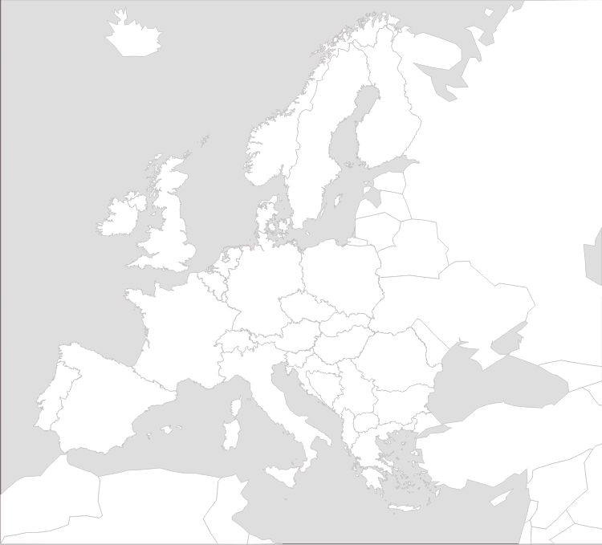
DRŽAVA | GLAVNI GRAD
1.
2.
3.
4.

- Na slijepoj karti slovima i brojevima označena su mora, jezera i rijeke Istočne Europe.
- svakom slovu i broju pridruži ime geografskog objekta
- plavom bojom oboji označena mora i jezera
- crvenom bojom oboji poluotok Kolu
- zelenom bojom oboji poluotok Krim

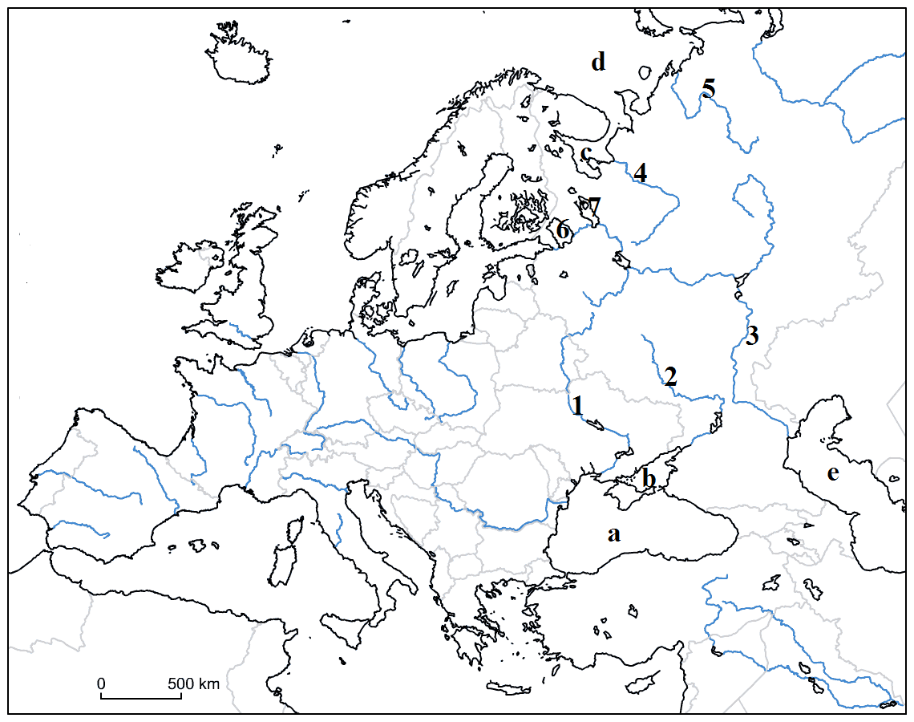
a)_________________________
b)_________________________
c)_________________________
d)_________________________
e)_________________________
1)_________________________
2)_________________________
3)_________________________
4)_________________________
5)_________________________
6)_________________________
7)_________________________

